ـ تتكوّن الدّارة الكهربائيّة من مولّد كهربــــــــائي، وقاطعة، ومصباح كهربائي وتكون الدّارة مفتوحة عندما تكون الأسلاك غير موصولة ببعضــــــ | 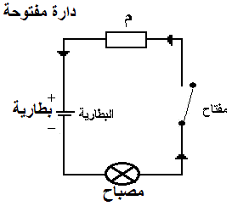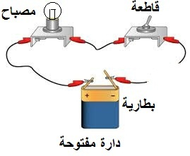
ـ أمّا إذا كانت الأسلاك الكهربائيّة موصولــــــــــة ببعضها فإنّ الدّارة تصبح مغلقة، ويتوهّــــــــــــج المصباح، ويسخن، ويسمّى ذلك بالمفعــــــــــــول الحراري للتّيّار الكهربائي
ـ أمّا إذا عوّضنا الدّارة بسلك نحاسيّ، فإنّ هذا السّلك يسخن نتيجة المفعول الحراري للتّيّار الكهربائي
ـ وإذا عوّضنا المصباح في الدّارة الكهربائيّة بألياف حديديّة فإنّنا نلاحظ احمرار هذه الألياف نتيجة المفعول الحراري للتّيار الكهربائي | 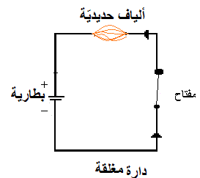
ـ للاطّلاع على شدّة المفعول الحراري للتّيار الكهربائي ربطنا سلكا كهربائيّا معرّى بمحرار فلاحظنا ارتفاع الزئبق فيه
ـ استغلّ الإنسان المفعول الحراري للتّيّار الكهربائي في صنع بعض الآلات مثل: الفرن الكهربائي، و الموفد الكهربائي، والسّخان الكهربائي، ومجفّف الشّعر، والمكواة …..
ـ الخلاصة:
عند مرور التّيّار الكهربائي في النّواقل (أسلاك ـ فانوس …..) تنتج عن ذلك حرارة، ويسمّى هذا المفعول: التّأثير الحراري للتيّار الكهربائي. ومن الآلات الّتي استعمل فيها الإنسان هذا التّأثير نجد الفرن الكهربائي، والموقد الكهربائي، والسّخان الكهربائي، والمكواة، ومجفّف الشّعر………….

